|  |  |
| --- | --- |
| **Tarea 1: Interpretación de Resultados** | |
| Integrantes Grupo 7 | Juan Pablo Ruiz Guerra  Josué David Pablo Ixbalan  Carlos Fernando Monje López |

**Premisa:**

Se asume que los datos otorgados provienen de una empresa prestadora de servicios de internet, y busca estrategias para ventas manejando las variables de estado civil, género, edad, y unidades de descarga y carga de información.

**Preparación de datos:**

* Se utilizó Excel para cálculos sencillos y para los cálculos más complejos se subieron los datos a una base de datos MySql con el objetivo de realizar consultas y fórmulas de manera más eficiente.
* Se prepararon los datos eliminando decimales para tener menor dispersión de estos.
* Se obtuvo la columna de edades basados en la fecha de nacimiento otorgada en los datos.
* Se identificaron las columnas de estado civil, género, edad, descargar, y cargas para el análisis de estos.
* Se determinó que existe un registro que sobresale de la media, pero se determinó que al removerlo la información no pierde su asimetría la cual es hacia la derecha, por lo cual se decidió incluirlo.
* Se utilizó estadística descriptiva para la obtención de resultados.

**Discusión de resultados**

Con una muestra de 120 datos, se obtiene lo siguiente:

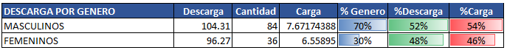

* El 30% de usuarios de género femenino consume en carga y descarga un porcentaje muy similar al promedio del consumo del género másculo que representa el 70%.

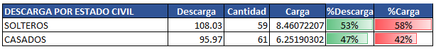

* La media del uso del internet tiene una ligera baja cuando las personas son casadas respecto a las personas solteras.

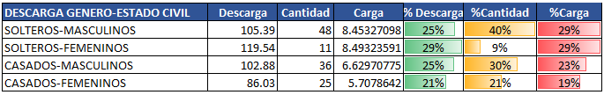

* El género femenino casado consume el 70% de la descarga, respecto al género femenino soltero que a su vez representa el 60% de utilización para carga de información.
* El género masculino casado respecto al género masculino soltero presenta ligeras diferencias, pudiendo concluir que su consumo de internet es estable.

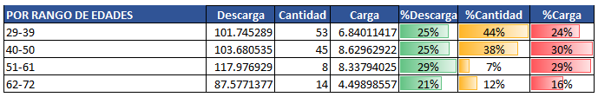

* Las edades de 29 a 50 años representan el 81% del uso de internet según la muestra.
* Las edades de 51 a 72 años siendo la minoría de la población (19%), consumen casi el mismo internet en carga como en descarga que los rangos de 29 a 50 años.

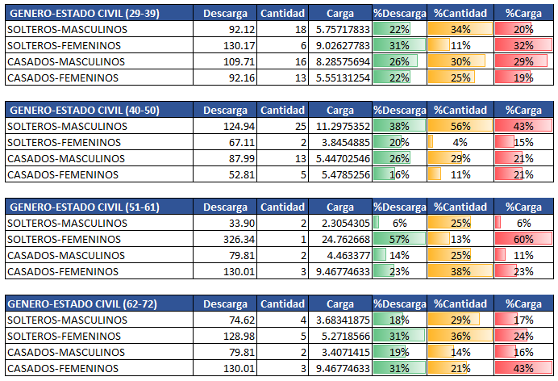

* Los solteros femeninos, y los casados masculinos, en los rangos de edades de 29-39 años, representan el 60% del consumo de internet.
* En el rango de edades de 40-50 años, el género masculino representado por el 70%, consume el 60% de internet.
* En el rango de 51-61 años, el género femenino representado con el 51%, consume el 80% de internet
* En el rango de 62-72 años, el género femenino representa el 58% con un consumo de internet 65%.

**Estrategias propuestas**

* Si la estrategia de ventas está orientada a la cantidad de personas, se recomienda enfocarse en el género masculino, no importando su estado civil debido a que los resultados indican que consume significativamente los mismos porcentajes de internet. Para un mayor impacto, orientar la estrategia hacia una población masculina entré los rangos de edades de 29 a 50 años.
* Si la estrategia de venta está orientada al consumo de internet, se recomienda enfocarse en el género femenino, haciendo énfasis en las solteras de rango de edad de 29 a 39 años, o en las casadas en el rango de edad de 62 a 72 años.